**PCS3635 – Laboratório Digital I**

Planejamento e Relatório do Experimento 3

Primeiro sistema digital



Turma 3 – Bancada 3

Professores:   
Paulo Sergio Cugnasca  
Edson Midorikawa

Integrantes:  
Arthur Pires da Fonseca – 10773096  
Lucas Lopes de Paula Junior - 9344880 19 de janeiro de 2020

**INTRODUÇÃO** Nesta experiência será estudado como organizar o projeto de um sistema digital simples, composto por um fluxo de dados e uma unidade de controle. A parte experimental consiste no projeto de um circuito que mede a largura de um pulso de entrada.

**1. PARTE TEÓRICA (RESUMO)**

O projeto de um circuito digital simples pode ser dividido basicamente em 2 partes: a Unidade de Controle (UC) e o Fluxo de Dados (FD). Para que se tenha maior êxito no projeto e na sua execução é imprescindível seguir uma metodologia a fim de dividir (dividir para conquistar) o todo em módulos menores com o intuito de facilitar a implementação de cada um de forma que todos se comuniquem entre si depois.  
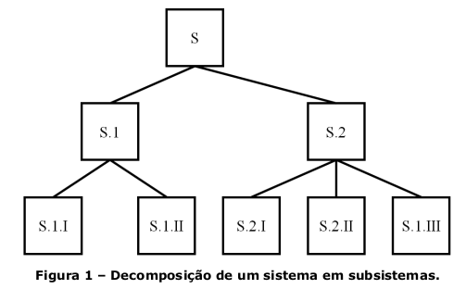

**ETAPAS DE UM PROJETO DE SISTEMAS DIGITAIS**

O desenvolvimento do projeto de sistemas digitais pode ser dividido em sete etapas [Midorikawa, 2017]:

1. Escrever uma descrição verbal do sistema;

2. Desenvolver um pseudocódigo do funcionamento;

3. Elaborar um diagrama ASM de alto nível;

4. Selecionar os elementos do fluxo de dados para as operações;

5. Identificar sinais de status e de controle dos elementos do fluxo de dados;

6. Elaborar um diagrama de transição de estados da unidade de controle a partir do fluxo de dados;

7. Verificar conexão do fluxo de dados e da unidade de controle para formar o sistema digital.

**2. PARTE EXPERIMENTAL**

**2.1. Atividade 1 – Projeto de um Circuito Simples**

O objetivo é criar um circuito digital simples que mede a largura de um pulso de entrada. Partiremos de um pseudo-código (figura 3) e também usaremos além do contador de 8 bits desenvolvido nos experimentos anteriores também iremos usar uma máquina de estados para controlar o funcionamento do sistema digital.

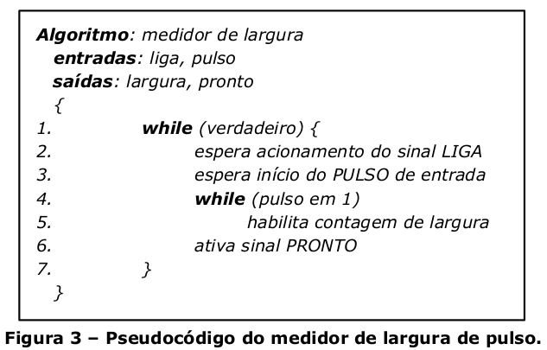

**2.1.1. Estudo de uma Máquina de Estados**

Considere a descrição VHDL apresentada na figura 4. Ela será utilizada no projeto do medidor de largura de pulso.  
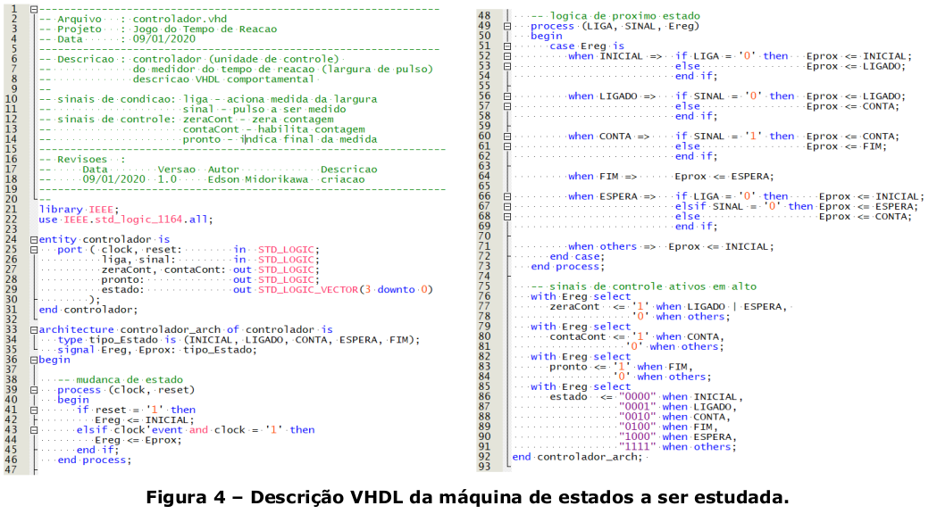

O desenho do diagrama de transição de estados está representado abaixo.

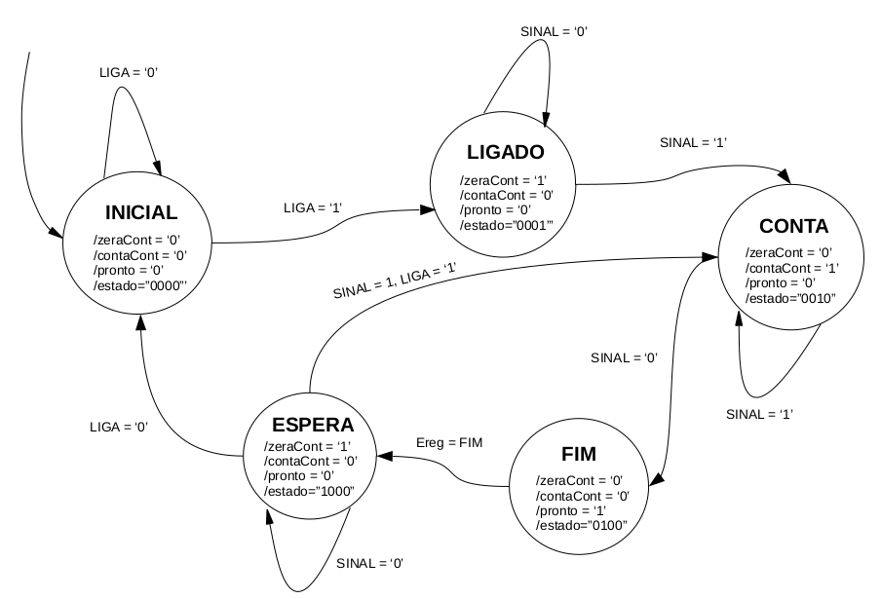

|  |  |  |  |
| --- | --- | --- | --- |
| **Estado** | **Comando** | | |
| **INICIAL** | espera acionamento do sinal LIGA | | |
| **LIGADO** | espera início do PULSO de entrada | | |
| **CONTA** | while(pulso em 1) habilita contagem de largura | | |
| **FIM** | ativa sinal PRONTO | | |
| **ESPERA** | espera início do PULSO de entrada | | |

**Respostas às primeiras perguntas:**

1. Que tipo de máquina de estados é descrita pelo código VHDL (Mealy ou Moore)?

A máquina de estados descrita é de Moore, pois os sinais de saída dependem exclusivamente do estado atual.

2. Mostre o símbolo lógico do circuito representado, apresentando seus sinais de entrada e saída.

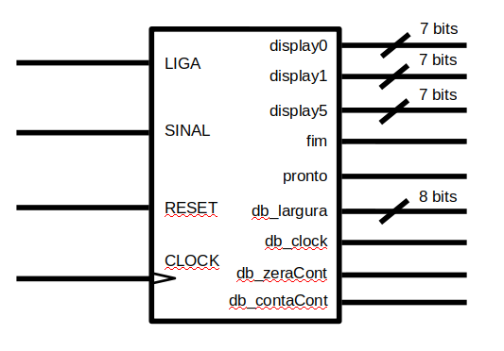

3. O sinal RESET é síncrono ou assíncrono? Por quê?

Ele é assíncrono, pois independe do sinal de *clock* e pode ser acionado a qualquer momento (está na lista de sensibilidade do *process*), modificando o estado atual.

4. É possível a máquina de estados mudar para um estado que não seja um dos estados válidos (INICIAL ou LIGADO ou CONTA ou FIM ou ESPERA)? Explique sua resposta.

Sim, é possível a máquina mudar para um estado inválido, pois o arquivo controlador.vhd não especifica uma configuração inicial para o sinal Ereg, portanto ele pode começar com um valor não previsto no projeto do circuito. Esse fato não é, contudo, um problema, pois se um estado inválido for alcançado, a máquina mudará para o estado inicial (linha 71).

5. É possível a saída de depuração “estado” apresentar um valor diferente de “0000” ou “0001” ou “0010” ou “0100” ou “1000” ou “1111”? Explique sua resposta.

Não, o valor do sinal “estado” é restringido pelo multiplexador definido entre as linhas 85 e 91 do controlador.vhd, que define os valores que o “estado” deve assumir quando a máquina estiver em um estado válido e impõe o valor “1111” para qualquer outro estado (inválido) ao usar a sintaxe “others”.

Tabela de forma de onda esperada dos sinais do circuito:

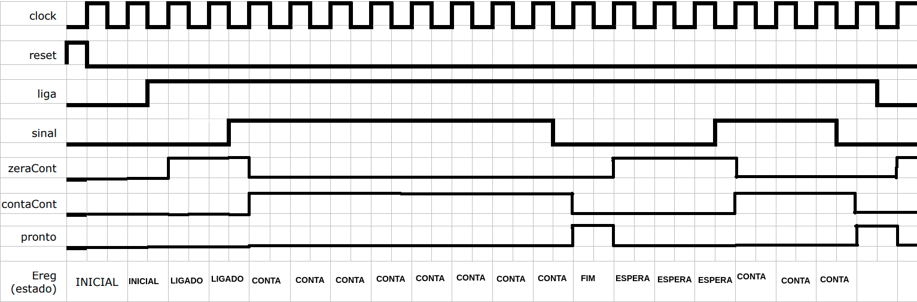

**2.1.2. Projeto do Medidor de Largura de Pulso e Simulação**

Nesta seção, acoplamos o contador8bits.vhd com a descrição VHDL desta experiência, controlador.vhd, conforme o esquema abaixo.

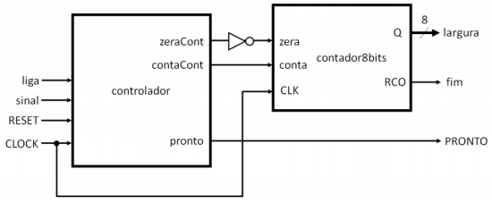

O arquivo de projeto chama-se medidor_largura.vhd e está em anexo com este projeto. Com ele foi gerada a imagem da simulação abaixo no Quartus:

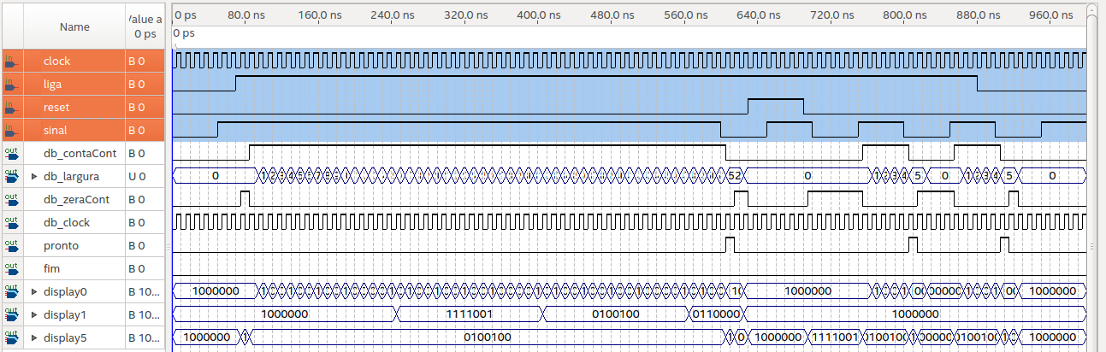

**Plano de testes do circuito**

A seguir está descrita a sequência de testes a serem feitos durante o laboratório e como os sinais de depuração do arquivo medidor_largura.vhd podem ser usados para ajustar a nossa descrição VHDL.

Os sinais de depuração são display5, db_zeraCont e db_contaCont poderão ser utilizados conjuntamente para informar o estado atual do sistema digital e se os sinais zeraCont e contaCont estão com os respectivos valores previstos para aquele estado.

O sinal db_clock permitirá a visualização da borda de subida de clock.

O sinal db_largura será usado para verificar a passagem do tempo contada pelo circuito (deverá mudar apenas quando há borda de subida do *clock*) e será amostrado no display de 7 segmentos.

**Associação entre os sinais da entidade medidor_largura e os pinos da placa FPGA**

|  |  |  |  |
| --- | --- | --- | --- |
| **Designação** | | | |
| **sinal** | **nome** | **número do pino** | **na placa** |
| clock | KEY0 | PIN_U7 | botão KEY0 |
| reset | SW0 | PIN_U13 | chave SW0 |
| liga | SW1 | PIN_V13 | chave SW1 |
| sinal | SW2 | PIN_T13 | chave SW2 |
| largura0[0] | HEX00 | PIN_U21 | 7 Seg Digit 0 [0] |
| largura0[1] | HEX01 | PIN_V21 | 7 Seg Digit 0 [1] |
| largura0[2] | HEX02 | PIN_W22 | 7 Seg Digit 0 [2] |
| largura0[3] | HEX03 | PIN_W21 | 7 Seg Digit 0 [3] |
| largura0[4] | HEX04 | PIN_Y22 | 7 Seg Digit 0 [4] |
| largura0[5] | HEX05 | PIN_Y21 | 7 Seg Digit 0 [5] |
| largura0[6] | HEX06 | PIN_AA22 | 7 Seg Digit 0 [6] |
| largura1[0] | HEX10 | PIN_AA20 | 7 Seg Digit 1 [0] |
| largura1[1] | HEX11 | PIN_AB20 | 7 Seg Digit 1 [1] |
| largura1[2] | HEX12 | PIN_AA19 | 7 Seg Digit 1 [2] |
| largura1[3] | HEX13 | PIN_AA18 | 7 Seg Digit 1 [3] |
| largura1[4] | HEX14 | PIN_AB18 | 7 Seg Digit 1 [4] |
| largura1[5] | HEX15 | PIN_AA17 | 7 Seg Digit 1 [5] |
| largura1[6] | HEX16 | PIN_U22 | 7 Seg Digit 1 [6] |
| estado[0] | HEX40 | PIN_U20 | 7 Seg Digit 4 [0] |
| estado[1] | HEX41 | PIN_Y20 | 7 Seg Digit 4 [1] |
| estado[2] | HEX42 | PIN_V20 | 7 Seg Digit 4 [2] |
| estado[3] | HEX43 | PIN_U16 | 7 Seg Digit 4 [3] |
| estado[4] | HEX44 | PIN_U15 | 7 Seg Digit 4 [4] |
| estado[5] | HEX45 | PIN_Y15 | 7 Seg Digit 4 [5] |
| estado[6] | HEX46 | PIN_P9 | 7 Seg Digit 4 [6] |
| fim | LEDR0 | PIN_AA2 | led LEDR0 |
| db_clock | LEDR1 | PIN_AA1 | led LEDR1 |
| db_zeraCont | LEDR2 | PIN_W2 | led LEDR2 |
| db_contaCont | LEDR3 | PIN_Y3 | led LEDR3 |
| pronto | LEDR9 | PIN_L1 | led LEDR9 |

**2.2. Atividade 2 – Síntese na Placa FPGA e Teste de Funcionamento**

**2.2.1. Circuito com sinal de clock em botão**

Utilizando as descrições VHDL citadas anteriormente e a configuração de pinos da placa FPGA, programamos a placa DE0-CV com a ajuda do *software* Altera Quartus Prime.

A execução do plano de testes resultou na seguinte configuração:

|  |  |  |
| --- | --- | --- |
| **Teste** | **Passos** | **Resultado observado** |
| procurar estado inválido | -CLK (quantas vezes for necessário) | -nenhum estado inválido observado (mantém o estado 0, INICIAL)  -LEDR1 apaga quando o botão KEY0 é pressionado e acende quando está solto |
| inicializar a máquina de estados | -Reset(H), CLK | -a máquina se mantém no estado 0 (é resetada com sucesso) |
| transferir para o estado LIGADO | -Reset(L), Liga(H), CLK | -estado atual = 1 (LIGADO)  -LEDR2 aceso |
| testar permanência no estado LIGADO | -Liga(H), Sinal(L), CLK (3 vezes) | -nenhuma mudança observada (mantém o estado LIGADO) |
| transferir para o estado CONTA | -Sinal(H), CLK | -estado atual = 2 (CONTA)  -LEDR2 apagado  -LEDR3 aceso |
| testar permanência no estado CONTA | -Sinal(H), CLK (3 vezes) | -permanece o estado, o display da contagem incrementa até 0x03 (partindo do 0) |
| testar contagem em si | -Sinal(H), CLK (15 vezes) | -o display de contagem mostra 0x12 |
| transferir para o estado FIM | -Sinal(L), CLK | -estado atual = 4 (FIM)  -LEDR3 apagado  -LEDR9 aceso |
| ir do estado FIM para o ESPERA | -CLK | -estado atual = 8 (ESPERA)  -LEDR2 aceso  -LEDR9 apagado |
| testar permanência no estado ESPERA | -Sinal(L), CLK (3 vezes) | -ao primeiro *clock,* o *display* zerou a contagem, depois o estado foi mantido em 8 (ESPERA) |
| voltar para o estado CONTA | -Sinal(H), CLK | -estado atual = 2 (CONTA)  -LEDR2 apagado  -LEDR3 aceso |
| voltar para o estado ESPERA | -Sinal(L), CLK, CLK | -estado atual = 8 (ESPERA)  -LEDR2 aceso  -LEDR3 apagado |
| voltar para o estado INICIAL | -Liga(L), CLK | -estado atual = 0 (INICIAL)  -LEDR2 apagado |
| ir até o estado CONTA e depois resetar | -Liga(H), Sinal(H), CLK, CLK, Reset(H) | -o estado avançou até 2 (CONTA) e depois, ao empurrarmos a alavanca, todos os *displays* foram resetados para 0  -Todos os LEDs desligados, exceto o LEDR1 (*clock*) |

**2.2.2. Circuito com sinal de clock de 1Hz**

Modificamos a pinagem do sinal de CLOCK para permitir o uso de um sinal digital de 1Hz emitido por um Analog Discovery da Digilent.

|  |  |  |
| --- | --- | --- |
| **Designação** | | |
| **sinal** | **nome** | **número do pino** |
| CLOCK | GPIO_0_D0 | PIN_N16 |

Usando o *software* Waveforms, programamos o nosso gerador de pulsos para produzir um sinal de *clock* periódico com frequência de 1Hz.

|  |  |  |
| --- | --- | --- |
| **Teste** | **Passos** | **Resultado observado** |
| procurar estado inválido | -Conectar o CLK do Analog Discovery ao FPGA | -nenhum estado inválido encontrado (estado 0, INICIAL foi mantido durante os 30 segundos de execução)  -LEDR1 piscando com frequência de 1Hz |
| inicializar a máquina de estados | -Reset(H) | -máquina inicializada, estado = 0 (INICIAL) |
| transferir para o estado LIGADO | -Liga(H) | -estado atual = 1 (LIGADO)  -LEDR2 aceso |
| testar permanência no estado LIGADO | -Liga(H), Sinal(L) | -nenhuma alteração |
| transferir para o estado CONTA | -Sinal(H) | -display contando a cada segundo, estado = 2 (CONTA)  -LEDR2 apagado  -LEDR3 aceso |
| testar permanência no estado CONTA | -Sinal(H) | -nenhuma mudança (continua contando) |
| testar contagem em si | -Sinal(H) | -funcionando |
| transferir para o estado FIM | -Sinal(L) | -LEDR3 apagado  -LEDR9 aceso  -estado = 4 (FIM) |
| ir do estado FIM para o ESPERA | -Esperar 1 segundo | -LEDR3 aceso  -LEDR9 apagado  -estado = 8 (ESPERA) |
| testar permanência no estado ESPERA | -Sinal(L) | -nenhuma mudança |
| voltar para o estado CONTA | -Sinal(H) | -*display* volta a contar |
| voltar para o estado ESPERA | -Sinal(L), esperar 2 segundos | -funcionando |
| voltar para o estado INICIAL | -Liga(L) | - estado atual = 0 (INICIAL)  -LEDR3 apagado |
| ir até o estado CONTA e depois resetar | -Liga(H), Sinal(H), esperar 2 segundos, Reset(H) | -contador para no valor (0x03) (passou do ponto de espera de 2 segundos) |

**Mais perguntas:**

6. Quando SINAL é acionado por 5 segundos, qual é a saída apresentada na saída Q?

A saída é 0x05.

7. O que acontece quando o sinal LIGA é desativado antes do SINAL?

Se o estado atual for LIGADO, FIM ou CONTA, não há efeito, mas se for INICIAL ou ESPERA, transfere-se para o estado INICIAL (máquina de estados “desligada”).

8. Qual é a saída do contador se SINAL fica acionado por mais de 255 segundos?

A saída chega a 0xFF e depois zera.

9. O que acontece quando SINAL é acionado várias vezes por intervalos de tempo diferentes antes do sinal LIGA ser desativado?

O estado da máquina é mudado quando SINAL fica desligado e o contador é desativado e acontece um ciclo entre os estados CONTA, ESPERA e FIM sempre que se aciona SINAL várias vezes.

**Desafio - apenas amostrar a contagem quando a máquina sai do estado CONTA**

Modificamos o arquivo medidor_largura.vhd de forma que a contagem apresentada nos *displays* 0 e 1apenas quando a contagem fosse desabilitada. O RTL gerado pelo *software* Quartus pode ser visto abaixo.

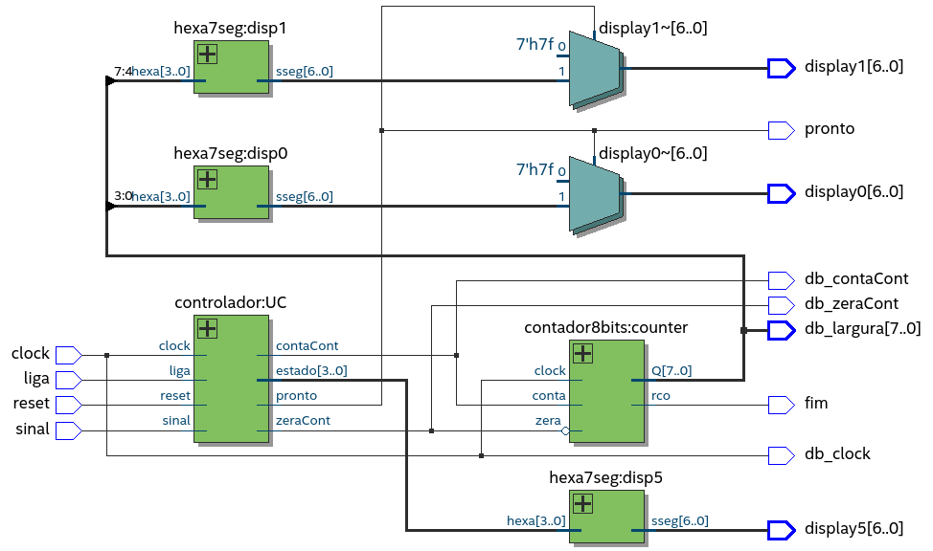

A mudança necessária para essa nova funcionalidade foi adicionar um multiplexador para cada um dos *displays* de contagem, desligando os *displays* de 7 segmentos enquanto o sinal de fim não estivesse ativo e mostrando a contagem feita durante a permanência no estado CONTA quando o fim da contagem chegasse de fato.

**Resultados alcançados**

Nesta experiência, conseguimos emular na placa FPGA o circuito de contagem, usando uma máquina de estados finita. Conseguimos também implementar o desafio com êxito, tendo os dois circuitos funcionando como planejamos antes da experiência.

**Pontos positivos:**

-O nosso planejamento estava bem completo e pudemos realizar a montagem do circuito sem grandes dificuldades.

-Trabalhamos mais em grupo que nas últimas experiências, durante os quais dividimos mais as tarefas.

**Pontos negativos:**

-Cometemos um erro utilizando o Quartus - mudamos a pinagem da placa e não compilamos de novo o projeto -, o que nos fez perder bastante tempo conferindo o sinal de *clock* com o auxílio de um osciloscópio presente na nossa bancada.

-Esquecemos de fotografar o nosso circuito para anexar uma imagem ilustrativa neste relatório.

**Lições aprendidas:**

-Aprendemos a usar um osciloscópio para medir o sinal de *clock* do nosso gerador de pulsos.

-Descobrimos mais uma peculiaridade do Quartus quando se quer simular um circuito digital em um FPGA.